Диагностический инструментарий по профориентационной работе, предпрофильной подготовке и профильному образованию.

15.03.2007

Справочник для учащихся старших классов, классных руководителей и преподавателей профориентационных курсов.

Составила : Детянцева Л.А.

Пояснительная записка.

Методики психологической диагностики являются объективным способом изучения индивидуально-психологических различий учащихся. Вряд ли можно признать правильной точку зрения, согласно которой главная цель профориентационного психодиагностического обследования учащегося состоит в том, чтобы опираясь на полученные результаты, подобрать ему наиболее подходящую профессию или область деятельности. В основе подхода лежит представление о профессиональной пригодности, которое можно выявить с помощью психодиагностического обследования. Для любого профессионального психолога ясно, что возможности формирования психики развития способностей в учебной профессиональной деятельности.

Выбор профессии. Каким огромным смыслом наполнено, казалось бы, привычное словосочетание, сколько в нем скрыто эмоций, тревог, ожиданий, проблем! Ведь это не просто удачно или неудачно принятое в юности решение, а зачастую сложившаяся или разбитая судьба, активная, творческая, радостная жизнь или пассивное, равнодушное существование, наконец, это одно из важнейших слагаемых и условий человеческого счастья, сознание своей необходимости людям. Кем стать? Этот вопрос задавал, задает и будет задавать буквально каждый ученик школы без исключения.

Понятие "профессиональная склонность" следует трактовать как интерес, подкрепленный соответствующими личностными качествами и развитием соответствующих способностей, то есть, как совпадение интересов, способностей и характера человека, требуемых для определенной профессии (группы профессий). Поэтому тестовый материал сфокусирован на интересах и способностях, важных для приобретения образования в соответствующей профессиональной области.

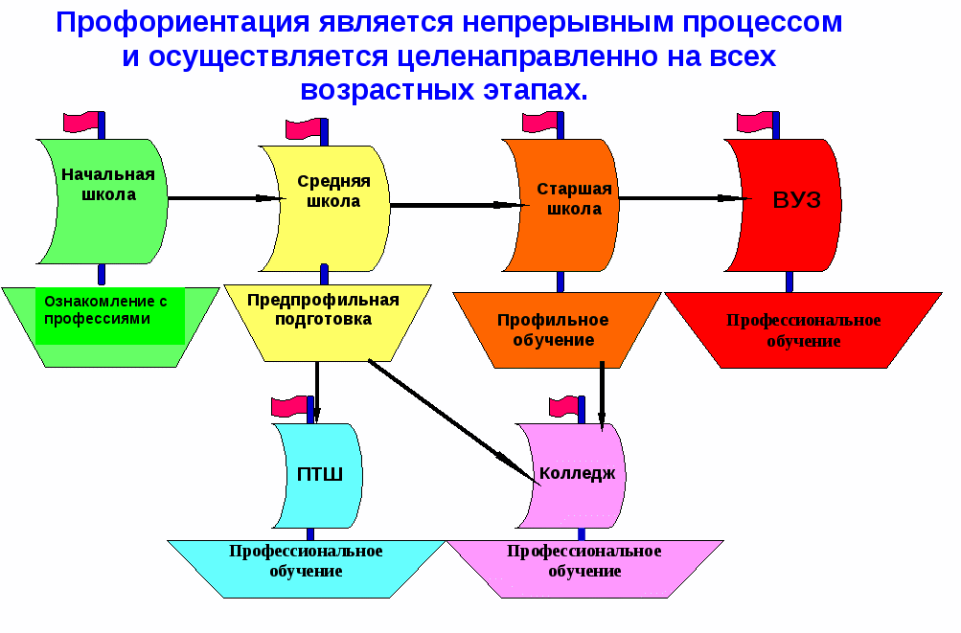
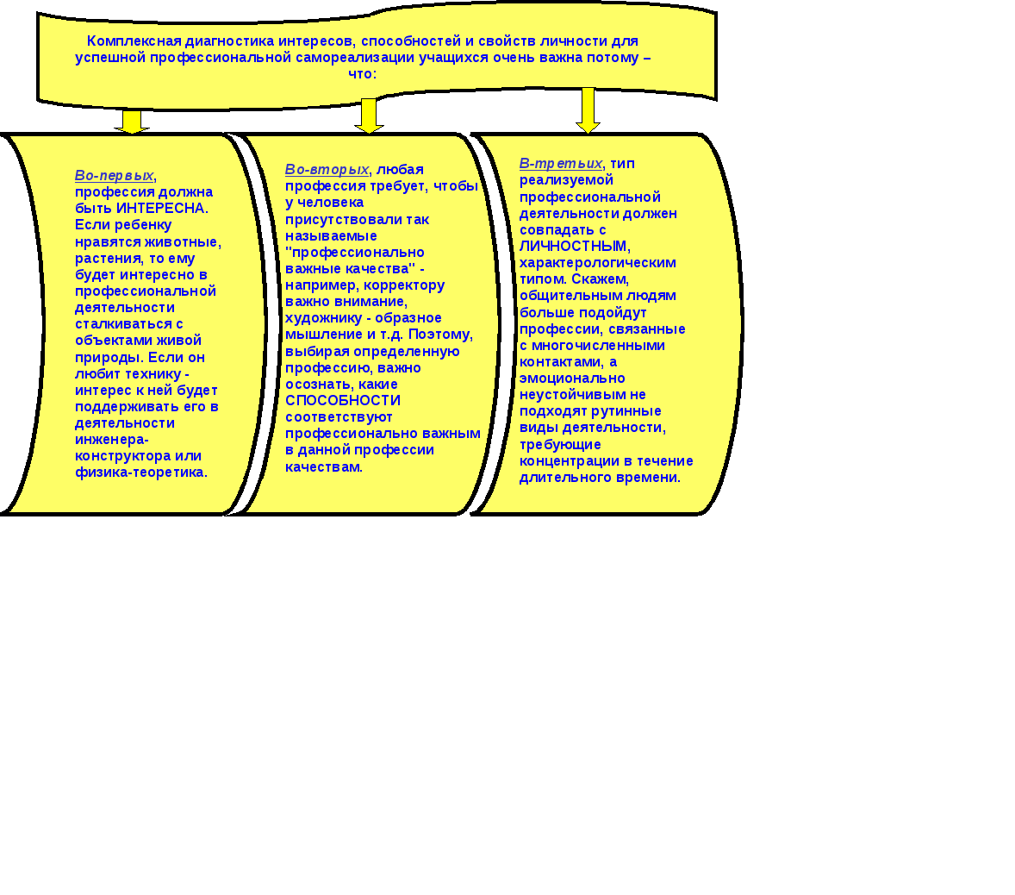

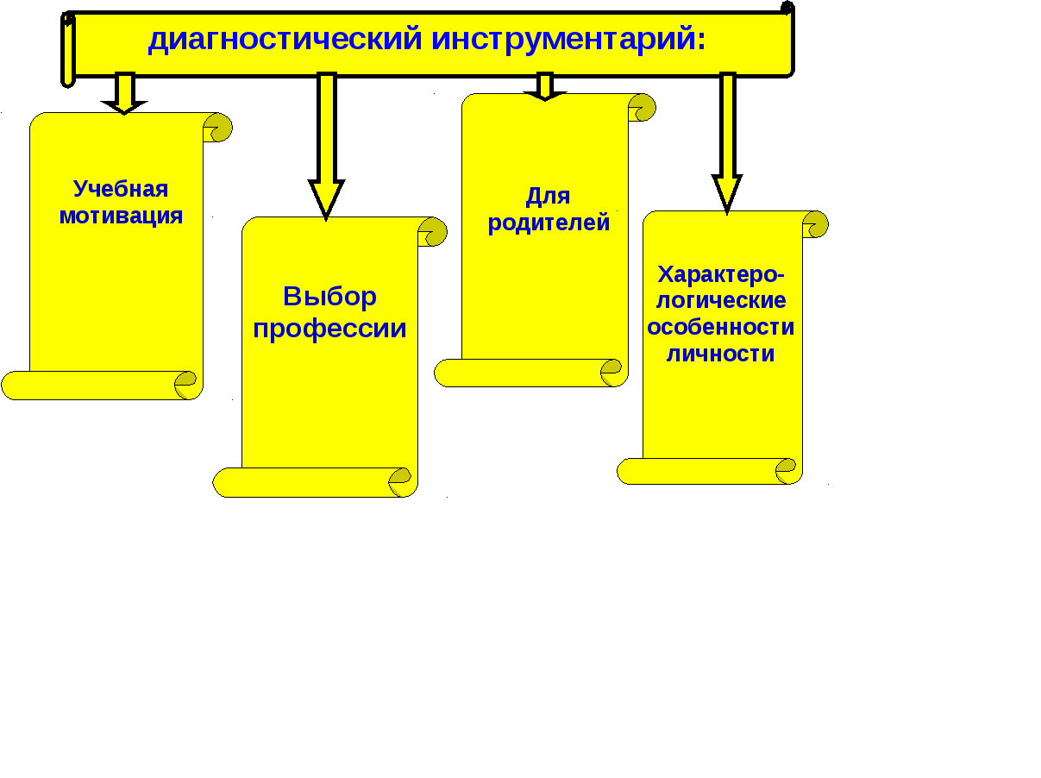

Учебная мотивация
Цель: Выявить преобладающие мотивы учения школьников и их роль в учебной деятельности
Анкета «Изучения учебной мотивации и отношение к учебным предметам»

1.Утром я просыпаюсь с мыслью:
А) «Ура! Сегодня будет история»
Б) «Сегодня можно не присутствовать на истории» (или др. предметы)
В) «Я болею и не пойду в школу, а это значит, что я не получу плохую отметку по математике» (или др. предметы)
2.Я прихожу в школу для тог, чтобы …
А) Узнать что-то новое, интересное
Б) Заниматься такими интересными предметами, как ____________________________________________________________________
В) Встретиться с такими хорошими учителями, как ____________________________________________________________________
Г) Пообщаться с друзьями
Д) Весело провести время
Е) Не огорчать родителей
3.Домашнее задание я делаю так:
А) Совершенно самостоятельно
Б) Обращаюсь за помощью к взрослым
В) под контролем родителей
Г) от случая к случаю
Д) не делаю никогда
4. Для того чтобы хорошо учиться, нужно …
А) Иметь интерес к учебе
Б) Иметь способности к предмету
В) Хорошо работать на уроке
Г) Иметь хорошие отношения с педагогом
Д) …уметь списывать
5. Когда я получаю плохую отметку, то…
А) Стараюсь тут же исправить
Б) Стараюсь исправить ее на следующем уроке
В) стараюсь исправить в ближайшее время
Г) ничего не пытаюсь делать

Мотивы учения школьников

Цель: Выявить доминирующие
познавательные мотивы в обучении

Уровни познавательного интереса:
I. Проявляет ситуативный интерес
II. Учит по необходимости
III. Интересуется предметом
IV. Проявляет повышенный познавательный

Ребята! В школе вы изучаете различные предметы. Как вы к ним относитесь? Прочтите возможные варианты ответов и для каждого предмета укажите знаком «+» наиболее для вас подходящий

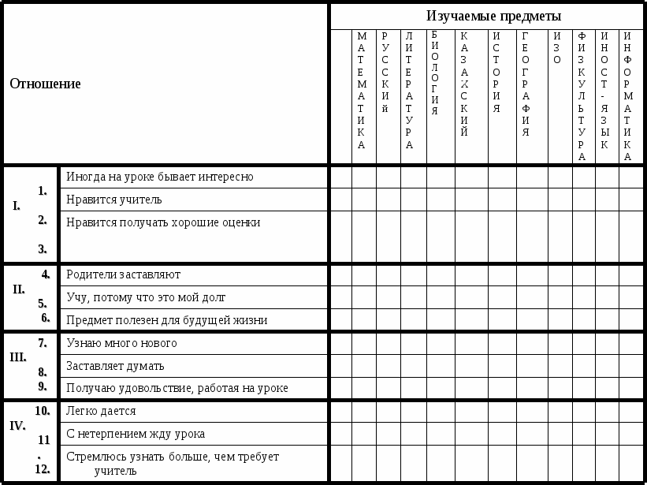

Анкетирование на определение уровня познавательной мотивации учения опросный лист для уч-ся 6-9 классов.
Ребята! Вам предлагается самим отметить Ваше отношение к системе школьного образования. Если утверждение выражает значимое для тебя, поставь «+». Если утверждение выражает не важное и не значимое для тебя, поставь «-» .

Мне на уроках чаще бывает интересно
Мне нравятся учителя нашей школы
Я бываю, внимателен, когда учитель интересно объясняет
На уроках я узнаю много нового
Урок заставляет меня думать
Я читаю занимательную литературу по предметам
Я с нетерпеньем жду уроков
Я с удовольствием выполняю все домашние задания
Я читаю дополнительную литературу, посещаю факультативы (кружки, др.), т.к. хочу узнать больше, чем требуют учителя

Метод оценивания:
Оптимальный уровень познавательной мотивации характеризуется при выделении учащимися 9-8 компонентов.
Достаточный уровень познавательной мотивации характеризуется при выделении учащимися 7-5 компонентов.
Низкий уровень характеризуется при выделении учащимися 4 и менее компонентов.
В матрицу мониторинга образовательной организации вносятся обобщенные ответы, в процентном соотношении, исходя от общего количества ответов учащихся.

Определение доминирующего мотива учения школьников
ц

ель: выявить наименее осознаваемые мотивы учения.
Порядок проведения: Учащиеся ставят крестик на бланке или, если задание выполняется на листочке, то балл напротив номера перечня мотива

Анализ результатов

Шифр

1-3 - мотивы долга и ответственности.
4-6 – самоопределение и самосовершенствование
7-9 – мотивы благополучия.
10-12 – престижность.
13-15 – избегание неприятностей
16-18 – мотивация содержанием.
19-21 – мотивация процессом учения
В целом
1 - 15 - социальные мотивы.
16 - 21 - выяснение мотивов, заложенных
в самой учебной деятельности

Приложение
Фамилия, имя ___________________________________________
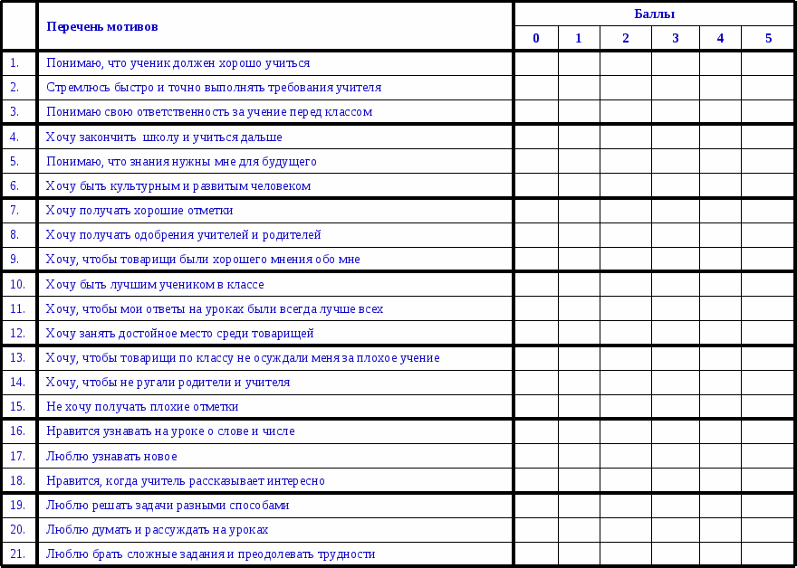

.

Выбор профессии

Цель: Выявления готовности школьников к выбору профессии.

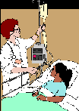

Тест «Профпригодность

Цель: определение , к какому типу профессии вы склонны, а какой вид деятельности вам противопоказан.
Ответьте на следующие вопросы:
1.Новогодняя ночь для тебя – лучшее время, чтобы: а)выспаться, б)посмотреть телевизор вместе с семьей, в)оказаться в кругу друзей .
2.Из трех подарков ты предпочел бы: а)удочку, набор для вышивания, б)коньки и лыжи, в)турпутевку или билет на интересное представление.
3.Отправляться в путешествие лучше всего: а)в одиночку, б)с семьей или друзьями, в)с незнакомой группой, чтобы была возможность обрести новых друзей.
4.если бы ты отказался в одиночестве на острове или в лесу, то: а)почувствовал полную свободу, б)занялся бы поиском выхода или каким-нибудь делом, в)ощутил бы тоску, неприкаянность страх.
5.в свое свободное время ты любишь: а)читать, посещать библиотеку, шахматную секцию, зоопарк, лес, ловить рыбу, мечтать, б)рисовать, читать, заниматься спортом, музыкой, шитьем или вязанием, ходить в походы, разговаривать по телефону, смотреть телевизор, в)заниматься спортом, танцами, играть в ансамбле, петь в хоре, участвовать в спектаклях и концертах, путешествовать с друзьями ходить с компанией в кино.

Посчитайте количество набранных балов, учитывая, что ответы на вопрос с буквой «а» оцениваются в 1 бал, «б»-2, «в»-3 баллами.
Если вы набрали от 5 до 8 – советуем подумать о профессии, где вам не придется общаться с большим числом людей (продавец, учитель, журналист и психолог в данном случае не очень подходят). Зато исследовательская деятельность или работа в охотхозяйстве, лесничестве, зверопитомнике или на собственной ферме, специальность программиста, профессия бухгалтера, оператора ЭВМ вполне будут приемлемы для вас, поскольку ваши ответы показывают, что вы цените тишину, не любите шумных компаний. Вы чуть-чуть стеснительны и замкнуты, встречи с незнакомыми людьми вам доставляют беспокойство.
Если вы чаще ставили галочки возле буквы «б» и набрали 8-12 очков, то считайте – вам крупно повезло. Вы относитесь к людям, которым не страшно одиночество и которые прекрасно чувствуют себя в любимой компании. Вы не боитесь новых знакомств и спокойно обходитесь без общения длительное время. Выбор профессии здесь практически не ограничен!
Ну а если в вашем активе от 12-15 очков, снова задумайтесь над выбором: стоит ли вам, человеку общительному, легко вступающему в контакт, отказываться от возможности иметь интересную профессию менеджера, агента по рекламе, коммерческого директора, продавца, дилера, учителя, брокера или тренера? В вас огромный потенциал энергии и сил, которых хватит для работы с большой аудиторией и коллективом коллег. Вам будет тесно в маленькой лаборатории или у конвейера и т.д.

Анкетирование учащихся (выбор профессии) №1

- Выбрал(а) ли ты свою будущую профессию?
- Какую профессию ты выбираешь?
- Что ты знаешь о своей будущей профессии?
- Предмет, содержание и условия работы;
- Профессионально значимые качества этой работы;
- Где можно получить эту профессию;
- Нужность профессии на рынке труда.
- Если не выбрал(а) профессию, то почему?
- Плохо знаю мир профессий;
- Плохо знаю свои возможности;
- Не могу выбрать из нескольких вариантов;
- Не знаю, на чем остановиться в выборе профессии.
- Что повлияло на твой выбор?
- Самочтоятельно принял(а) решение;
- Посоветовали родители;
- Советовали друзья;
- Влияние профконсультанта.

Анкетирование учащихся
(выбор профессии)№2

- Нравятся ли тебе профессии твоих родителей или родственников?
- Как высказываются твои родители о своей профессии?
- Был ли ты на рабочем месте своих родителей?
- Понравилось ли тебе оно?
- Что говорят о твоих родителях сослуживцы?
- Представляли ли ты себя на рабочем месте своих родителей?
- Как ты думаешь, в чем нужность профессии твоих родителей?
- Какие качества характера нужны для их профессии?
- Какие качества характера тебе еще необходимо выработать, чтобы продолжить их дело?
- Хотели бы твои родители, чтобы ты продолжил(а) их дело?

Лист выбора профессии
Ф.И.О ._________________________________________________________________
_______________________________________________________________________
Год рождения ___________________________________________________________
Пол ___________________________________________________________________
Школа _________________________________________________________________
Класс __________________________________________________________________
Состав семьи :___________________________________________________________
Отец: ___________________________________________________________________
Мать: ___________________________________________________________________

Как я учусь
а) отлично (преимущественно получаю «5»),
б) хорошо (почти не получаю «2» и «3»),
в) удовлетворительно (преимущественно получаю «3»),
г) плохо (часто получаю «2»).
Мои любимые предметы: __________________________________________________
Нелюбимые учебные предметы:______________________________________________
Мои любимые занятия на досуге:_____________________________________________

Анкетирование учащихся 9 класса
Анкетирование учащихся по следующим вопросам:
1.Знаешь ли ты, что такое профильное обучение в старшей школе?_______________
2.После окончания 9-го:
-Ты продолжишь обучение в 10-11 классах;
-Пойдешь учиться в какой – либо колледж;
-Пойдешь работать;
-Еще не решил;
3.Выбрал ли ты уже профессию?_____________________________________________
4.С кем ты прежде всего посоветуешься при выборе профиля обучения?
-с сотрудниками школы (учителем, классным руководителем, школьным психологом);
-с родителями;
-с друзьями;
-сам все решу;
_____________________________________________________________________________

Кто повлиял (что повлияло) на пробуждение интереса к данной профессии

а)родители
б) родственники
в) учителя
г) товарищи
д) знакомые
е) герои любимых книг и кинофильмов
ж)другое ______________________________

Анкета для старшеклассников
- Назовите 10 наиболее привлекательных для вас профессий (расположите их по степени значимости)
1)______________________ 2)________________________
3)______________________ 4)________________________
5)______________________ 6)________________________
7)______________________ 8)________________________
9)______________________ 10)_______________________
- Назовите преимущества вашей будущей профессии.
- Назовите минусы вашей будущей профессии.
- Назовите качества характера, необходимые для того, чтобы состояться в профессии.
- Назовите ваши качества характера, которые могут вам помешать приобрести любимую профессию.
- Что или кто повлиял на выбор вашей будущей профессии?

Анкета старшеклассника по профориентации.
Уважаемый юный коллега! Администрация школы совместно со
специалистами педагогического университета проводит социологическое
исследование, с целью получения отражения реального состояния
профориентационной работы, выявить имеющиеся противоречия и тенденции.
Мы предлагаем тебе ответить на вопросы нашей анкеты. Для ответа необходимо
обвести кружком цифровой код выбранного тобой варианта ответа (например
1.1) или написать ответ самостоятельно (вариант другое, что именно.)
Принципиально важно, чтобы все ответы ты давал только самостоятельно, без
советов с кем-либо. Фамилию указывать не нужно: данные исследования будут использованы в обобщенном виде.
ВОПРОСНИК
1. Есть ли у тебя учебные предметы, которым ты уделяешь повышенное внимание?
1.1. – да
1.2. – нет
1.3. – затрудняюсь ответить.
2. Если есть, то какие именно?
2.1. – физика, математика
2.2. – химия, биология
2.3. – русский язык, литература
2.4. – история, обществоведение
2.5. – физкультура
2.6. – специальные предметы
2.7. – другое /что именно?/
3. Почему именно этим предметам ты уделяешь повышенное внимание?
3.1. – более требовательные учителя, чем по другим предметам
3.2. – нужны для поступления в ВУЗ
3.3. – нужны для будущей профессии
3.4. - нужны для развития общей культуры
3.5. – заставляют родители
3.6. – другое /что именно?/
4. Как ты оцениваешь свои знания по школьной программе в целом?
4.1. – отлично
4.2. – хорошо
4.3. – удовлетворительно
4.4. – неудовлетворительно
4.5. – не могу оценить однозначно
4.6. – затрудняюсь ответить
5. А по предметам, которым уделяем повышенное внимание?
5.1. – отлично
5.2. – хорошо
5.3. – удовлетворительно
5.4. – неудовлетворительно
5.5. – не могу оценить однозначно

Анкета
Для выявления готовности школьников к выбору профессии.
Анкетирование учащихся 9 - 11классов.
Уважаемые выпускники! Просим отметить вопрос, который Вас наиболее устраивает.
1-Вы твердо выбрали будущую профессию.
2-основной мотив выбора – материальные интересы.
3-в избранной профессии Вас привлекает, прежде всего, сам процесс труда.
4-вы выбираете место работы (учебы) потому, что оно недалеко от дома.
5-вы выбираете место работы (учебы) потому, что туда пошли учиться ваши друзья.
6-если Вам не удастся получить избираемую профессию, то у Вас есть запасные варианты.
7-вы читаете периодические издания, связанные с будущей профессией.
8-вам известны противопоказания, которые существуют для избранной профессией.
9-не важно, кем, важно, как работать.
10-вы думаете, что с выбором профессии не надо спешить, с начало следует получить аттестат.
11-вам известно, каких качеств, важных для будущей профессиональной деятельности, вам не достает.
12-вы занимаетесь развитием профессионально значимых качеств.
13-вы согласны, что здоровье не влияет на выбор профессии?
14-учителя одобряют Ваш выбор будущей профессии.
15-вы знаете о неприятных сторонах будущей профессии.
16-вам удалось осуществить пробу в деятельности, близкой к деятельности, близкой к будущей профессии.
17-вы консультировались о выборе профессии у врача.
18-главное в выборе профессии – возможность поступить в профессиональное учебное заведение.
19-вы знаете об условиях поступления в выбранное учебное заведение
20-вы уверены, что родственники помогут Вам устроиться на работу (учебу)
21-вам известно о возможностях трудоустройства по избираемой профессии.
22 -вы знаете о возможных заработках у представителей избранной Вами профессии
23-если не удастся поступить в избранное учебное заведение, то Вы будите пытаться еще раз.
24-для правильного выбора профессии достаточно Вашего слова «хочу».
Поставьте полученные варианты в два столбика следующим образом:
1ряд – сумма ответов «да» на вопросы 1,3,6,7,8,11,12,14,15,16,17,19,20,22,23.
2ряд - сумма ответов «нет» на вопросы 2,4,5,9,10,13,18,21,22,23.
Сложите полученные суммы и определите уровень готовности школьников к выбору профессии по следующей шкале:
0-6 баллов – неготовность;
7-12 баллов – низкая готовность;
13-18 баллов – средняя готовность;
19-24 – высокая готовность.
Дифферкнциально-диагностический опросник «я предпочту»
Для исследования склонностей и профессиональных интересов ответь на вопросы дифференцированного диагностического опросника (ДДО). В основу опросника положена идея о делении существующих профессий на 6 типов по признаку предмета или объекта, с которым взаимодействует человек в процессе труда.

Предположим, что после соответствующего обучения ты способен одинаково успешно выполнять любую работу. В таблице приведен список различных видов работ. Если бы пришлось выбирать лишь одну из каждой пары в этом списке, что бы ты предпочел? Выбери один вид работы из каждой пары в этом списке и запиши его номер.

1а
Выращивать и дрессировать служебных собак для поиска наркотиков
1б
Разрабатывать новые модели электронной бытовой техники
2а
Спасать людей после аварий и землетрясений
2б
Заверять документы, оформлять доверенности и договора
3а
Петь в музыкальной группе
3б
Интенсивно тренироваться, совершенствоваться и добиваться новых спортивных результатов
4а
Налаживать работу компьютеров, оборудования
4б
Рассказывать о товаре, убеждать людей приобретать его
5а
Переводить научные тексты
5б
Писать рассказы, сценарии, фельетоны
6а
Тренировать свой организм, чтобы он выдерживал воздействие больших физических нагрузок
6б
Разрабатывать мероприятия по охране редких растений
7а
Ремонтировать оргтехнику, компьютеры, телефоны
7б
Исправлять смысловые и стилистические ошибки в готовящихся к печати текстах
8а
Заниматься флористикой, оформлять помещения цветами
8б
Анализировать состояние растений и животных в загрязненных условиях среды
9а
Управлять автомобилем, автобусом, трейлером, локомотивом поезда
9б
Микшировать музыку или корректировать фотоснимки с помощь компьютера

10а
Ежедневно тренировать свои атлетические навыки в спортивном зале, в бассейне, на стадионе, корте и т.д.
10б
Отлаживать работу спортивного автомобиля и заменять механизмы в случае неисправимости
11а
Давать людям консультации по туристическим маршрутам других городов и стран
11б
Оформлять витрины универмагов; заниматься оформлением концертов и шоу
12а
Разводить декоративных рыб и ухаживать за аквариумами в офисах
12б
Оказывать людям медицинскую помощь
13а
Упорядочивать документацию фирмы и подготавливать новую
13б
Вырабатывать навыки красивой походки и пластических движений для профессионального выступления на подиуме
14а
Изучать генетику, выводить новые сорта растений
14б
Работать в фондах архивов, находить необходимые документы
15а
Сопровождать людей в сложных туристических походах в роли инструктора
15б
Придумывать и отрабатывать сложные акробатические трюки, спортивные номера
16а
Лечить кошек, собак, лошадей ит.д.
16б
Осуществлять сборку компьютеров
17а
Искать нужных людей, проводить подбор персонала в различные формы
17б
Проводить финансовый анализ рынка ценных бумаг
18а
Играть на сцене, сниматься в кино, ставить трюки
18б
Тренировать и репетировать красивые и точные движения перед спортивным выступлением
19а
Налаживать работу медицинского лазера, ультразвуковой аппаратуры
19б
Преподавать различные предметы в школе, техникуме, институте и т.д.
20а
Рассчитывать экономный путь транспортировки товаров до потребителя
20б
Оформлять иллюстрациями сайты, книги, журналы
21а
Осуществлять постоянную психологическую и физическую подготовку к соревнованиям, турнирам, выступлениям
21б
Участвовать в экспедициях посвященных изучению природных явлений
22а
Строить дома по планам, делать разводку электричества в соответствии с проектом
22б
Работать с финансовыми законами и кодексами
23а
Проектировать садово-парковые зоны, оформлять участки с помощь растений
23б
Анализировать молекулярный состав крови
24а
Проектировать новое производственное оборудование, превозмогая усталость и страх
24б
Производить архитектурно- восстановительные работы исторических мест

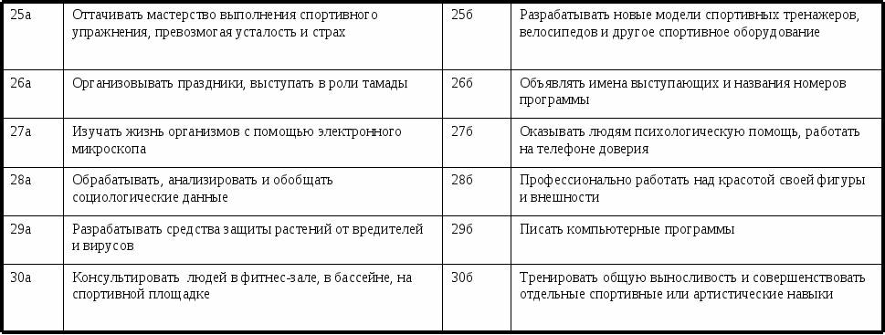

природа
техника
Другие люди
Знаковые системы
Художественные образы
Сам человек
1а
1б
2а
2б
3а
3б

4а
4б
5а
5б
6а
6б
7а

7б
8а

8б
9а

9б
10а

10б
11а

11б

12а

12б
13а

13б
14а

14б

15а

15б
16а
16б
17а
17б
18а
18б

19а
19б
20а
20б
21а
21б
22а

22б
23а

23б
24а

24б
25а

25б
26а

26б

27а

27б
28а

28б
29а

29б

30а

30б

Подсчитывается сумма баллов в отдельности по каждому из шести столбцов. Эти суммы свидетельствуют о склонности к работе с соответствующим предметам труда: 9-10 баллов – ярко выраженная склонность; 7-8 баллов – выраженная склонность на среднем уровне; 4-6 баллов – склонность на среднем уровне; 2-3 балла – склонность не выражена; 0-1 балл – работа с таким предметом труда активно отвергается: «что угодно, только не это».
Выводы: к какой области деятельности пришелся твой выбор _______________________________________________________

Другие люди. Это все те профессии, которые связаны преимущественно с общением между людьми, с их влиянием друг на друга. Например, это врач, менеджер, учитель, психолог, социальный работник, продавец, тренер. Для успешного овладения такими профессиями важно уметь и желать активно взаимодействовать с людьми, любить общаться. Профессиональная подготовка в таких профессиях включает два основных компонента: один касается области выполнения работы (например, тренер должен очень хорошо знать свой вид спорта, а продавец – специфику предлагаемых товаров), другой – подготовки к эффективному деловому взаимодействию с людьми.

Природа. Такая работа направлена на объекты живой природы. Например, это деятельность агронома, фермера, кинолога (профессионального собаковода, дрессировщика собак), ветеринара, цветовода, микробиолога (специалиста по микроорганизмам), пчеловода, лесника. Биологические объекты сложны, изменчивы, нестандартны, для успешной работы с ними важна интуиция, заботливость, инициативность и самостоятельность. Обычно люди положительно относятся к живым объектам. В частности, это происходит потому, что природа ассоциируется с отдыхом. Но чтобы сделать работу такого профиля своей профессией, одной любви к отдыху на природе мало, необходимо желание постоянно и активно взаимодействовать с растениями и животными.

Техника. Это профессии, связанные с созданием, обслуживанием или эксплуатацией технических устройств, например, водитель, пилот, машинист поезда, специалист по обслуживанию компьютерных сетей, инженер – технолог. К этой группе относятся и большая часть так называемых «рабочих» профессий: токарь, слесарь, сварщик, станочник, крановщик и т.п. больше всего таких специалистов требуется в различных областях промышленности: для добычи и обработки полезных ископаемых, в металлургии, машиностроении, строительстве, для работы на транспорте. Для достижения успеха в таких профессиях нужен технический склад ума, точность, склонность к конкретным действиям, а не к абстрактным размышлениям.

Знаковые системы. В этих профессиях преобладает работа с текстами, документами, разными базами данных, математическими выкладками и т.п. (все это психологи называют «знаковые системы»). Примеры таких профессий: переводчик письменного текста, программист, бухгалтер, экономист, корректор, делопроизводитель, эксперт-аналитик. Для такой работы важны пунктуальность, скрупулезность, усидчивость, аналитический склад ума. Должен присутствовать интерес к знаковым системам: текстам, таблицам, формулам, схемам, картам, разного рода условным сигналам и т.п.
Художественные образы. Деятельность таких профессионалов направлена на создание, совершенствование, реставрацию художественных образов, создаваемых с помощью разных изобразительных средств. Это сфера живописи, скульптуры, архитектуры, создание литературных текстов, кинематографии и т.п. можно назвать здесь такие профессии, как художник, скульптор, писатель, литературный редактор, режиссер, кинооператор, дизайнер, реставратор художественных произведений. Как правило, подобные профессии подразумевают творческую работу, для их овладения важны соответствующие способности, хорошее воображение, готовность действовать в новых, необычных ситуациях, где нет шаблонных способов решения возникающих проблем.

Сам человек. Это профессии, в которых основной труд сводится к самосовершенствованию, и деньги человек получает за демонстрацию того, что в итоге получается. Таких профессий немного, зато их представители часто находятся на виду у широкой публики. Например, это спортсмены, каскадеры, актеры театра и кино, певцы, фотомодели, цирковые артисты. Для успеха в этих профессиях нужен очень высокий природный уровень задатков и способностей в соответствующей сфере, желание и готовность демонстрировать себя, работая «на публику», а так же тяга к самосовершенствованию, преодолению внешних и внутренних ограничений. Некоторые профессии невозможно отнести к одной из этих групп, они находятся на нескольких. Взять например, такую, как кассир-операционист в банке. Он общается с клиентами, следит за состоянием их счетов и вносит изменения в базу данных при поступлении или снятии денег (т.е. взаимодействует со знаковой системой) активно использует в работе компьютер. Парикмахер взаимодействует с клиентами и создает модельные прически - художественные образы. Работа секретаря (офис-менеджера, помощника директора) включает взаимодействие с посетителями организации и ответы на телефонные звонки, оформление документации и выполнение операций с использованием компьютера. А еще он, являясь «лицом фирмы», должен иметь презентабельную внешность и уметь представлять себя в выигрышном свете.

Анкета «Осведомленность о профессиях».
Если ты хочешь получить советы специалистов при выборе профессии, выполни следующее задние:
- Задатки какой либо деятельности есть у каждого человека. В соответствии с ними нужно выбрать профессию. Поэтому подчеркни тот признак одаренности, который проявляется у тебя в наибольшей степени: 1) хорошая память; 2) наблюдательность; 3)сообразительность; 4)тонкость и точность движений, действий; 5)тонкое обоняние; 6)умение различать цвета и их оттенки; 7) рассудительность; 8) здравый смысл; 9)устойчивый интерес ко всем наукам; 10)высокая умственная работоспособность; 11)увлеченность техникой; 12)умение конструировать, моделировать; 13)интерес к экспериментам; 14)любовь к детям и стремление постоянно быть с ними; 15) страсть к путешествиям, желание много увидеть, любовь к природе, животным; 16)интерес к кулинарии; 17)постоянно испытываемое удовольствие от общения. (выбранное подчеркнуть)
2. Некоторыми профессиями невозможно овладеть при определенных недостатках, которые называются противопоказаниями к профессии. Перечисли их: 1)аллергия на пищу, запахи; 2)плохое здоровье; 3)быстрая утомляемость; 4)повышенная нервная чувствительность; 5)раздражительность, нетерпеливость; 6)боязнь крови, человеческих страданий; 7)вспыльчивость, неуравновешенность; 8)быстрая утомляемость от общения с людьми; 9)неаккуратность, неряшливость, небрежное отношение к работе и быту; 10)отсутствие выдержки, конфликтность в отношениях со сверстниками и взрослыми; 11)нежелание переделывать плохо выполненную работу (подчеркни)
- Какие из названных ниже профессий ты предпочтешь, если другого выбора не будет: 1)моторист ; 2)полицейский; 3)строитель; 4)сторож; 5)няня; 6)шофер; 7)продавец; 8)кулинар; овощевод (подчеркни)
4. Подчеркни профессиональные черты человека, который для тебя является образцом:
1)Знание своего дела; 2)вдумчивость; 3)пытливость; 4)цепкость в работе; 5)творческий склад ума, нестандартность мышления; 6)умение быть простым, доступным в общении с людьми; 7)требовательность к себе и к своей работе; 8)высокая результативность труда, его качество, полная самоотдача в любимом деле; 9)умение учитывать условия и обстоятельства; 10)умение преодолевать трудности; 11)уверенность в своих силах.
5. Подчеркни требования к своей будущей профессии: 1)отсутствие чрезмерной физической нагрузки; 2)конкретные результаты; 3)возможность творчества; 4)возможность развивать способности; 5)высокая зарплата; 6)возможность заниматься любимым делом; 7)общение с интересными людьми; 8)высокая общественная значимость; 9)разнообразие в содержании работы; 10)свободное время; возможность самому регулировать рабочее время.

Бланк ответов
№
Ответы на вопросы
Примечания
1

2

3

4

5

Методика
« Семь шагов к взвешенному решению»

1. Составить список подходящих профессий
Составьте список профессий, которые Вам нравятся, интересны, по которым Вы хотели бы работать, которые Вам подходят.
2. Составить перечень требований выбираемой профессии
Составьте список своих требований:
выбираемая профессия и будущий род занятий;
выбираемая профессия и жизненные ценности;
выбираемая профессия и жизненные цели;
выбираемая профессия и мои сегодняшние горячие проблемы;
выбираемая профессия и реальное трудоустройство по специальности;
желательный уровень профессиональной подготовки;
выбираемая профессия и мои склонности и способности;
желательные содержание, характер и условия работы.
3. Определить значимость каждого требования
Определите, насколько все перечисленные требования значимы. Может быть, есть менее важные требования, которые, по большому счету, можно и не учитывать.
4. Оценить свое соответствие требованиям каждой из подходящих профессий
Кроме тех требований, которые есть у Вас к профессии, существуют и требования самой профессии. Проанализируйте, развиты ли у Вас профессиональные качества, отвечают ли ваши интеллектуальные способности, психологические особенности, состояние здоровьятребованиям профессии.
5. Подсчитать и проанализировать результаты
Проанализируйте, какая профессия из всего списка больше других подходит Вам по всем пунктам.
6. Проверить результаты
Чтобы убедиться в правильности Ваших размышлений, обсудите свое решение с друзьями, родителями, учителями, психологом, профконсультантом.
7. Определить основные практические шаги к успеху
Итак, Вы приняли решение, теперь важно определить: в каком учебном заведении Вы сможете получить профессиональное образование, как развивать в себе профессионально важные качества, как можно получить практический опыт работы по данной специальности, как повысить свою конкурентоспособность на рынке труда.

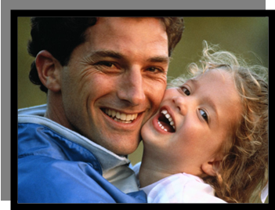
Анкеты для родителей

Цель: Выявление осведомленности родителей о выборе будущей профессии своего ребенка.
№1
1. Обсуждали ли вы в своей семье вопрос будущей профессии вашего ребенка?
- Едины ли вы во взглядах на его будущую со своей женой/мужем?
- Считаете ли вы необходимым учитывать интерес самого ребенка при выборе его будущего?
- Кем вы его видите в будущем?
- Будет ли он продолжать дальнейшее обучение в школе или будет получать профессию?
- Считаете ли вы необходимым учитывать его склонности и способности при выборе профессии?
- Как вы относитесь к посещению профконсультанта и психолога при выборе профессии?
- О профессиях в каких сферах деятельности для вашего ребенка не может быть и речи?
- Какая помощь классного руководителя вам нужна в решении данной проблемы?
- Считаете ли вы необходимым поднимать эту проблему уже в 9-м классе?

№2

1.Обсуждали ли вы с ребенком его профессиональное будущие?
2.Говорили ли вы с ним о возможных путях продолжения образования (учеба 10-11-х классах, другие варианты);
3.Доверяете ли вы своему ребенка самостоятельно совершить первичное профессиональное самоопределение (в частности, выбрать профиль обучения)?
4.Считаете ли вы, что выбор будущей профессиональной деятельности вашего ребенка практически полностью зависит от вас (вашего мнения, ваших возможностей)?
5.Знаете ли вы, какие профессии в ближайшем будущем будут востребованы на рынке труда?

Оценка структуры личности.
цель: Выявить индивидуальные особенности личности.

Методика "Лидер"

Эта методика предназначена для того, чтобы оценить способность человека быть лидером. В данной методике испытуемый отвечает на 50 вопросов, и по его ответам на эти вопросы делается вывод о том, обладает ли он персональными психологическими качествами, необходимыми лидеру. Из двух предложенных вариантов ответа на каждый вопрос необходимо выбрать и отметить только один.

Опросник:
1. Часто ли вы бываете в центре внимания окружающих? а) да, б) нет.
2. Считаете ли вы, что многие из окружающих вас людей занимают более высокое положение по службе, чем вы? а) да, б) нет.
3. Находясь на собрании людей, равных вам по служебному положению, испытываете ли вы желание не высказывать своего мнения, даже когда это необходимо? а) да, б) нет.
4. Когда вы были ребенком, нравилось ли вам быть лидером среди сверстников?
а) да, б) нет.
5. Испытываете ли вы удовольствие, когда вам удается убедить кого-то в чем-то? а) да, б) нет.
6. Случается ли, что вас называют нерешительным человеком? а) да', б) нет.
7. Согласны ли вы с утверждением: «Все самое полезное в мире есть результат деятельности небольшого числа выдающихся людей»?
а) да, б) нет.
8. Испытываете ли вы настоятельную необходимость в советчике, который мог бы направить вашу профессиональную активность?
а) да, б) нет.
9. Теряли ли вы иногда хладнокровие в разговоре с людьми? а) да, б) нет.
10. Доставляет ли вам удовольствие видеть, что окружающие побаиваются вас?
а) да, б) нет.
11. Стараетесь ли вы занимать за столом (на собрании, в компании и т.п.) такое место, которое позволяло бы вам быть в центре внимания и контролировать ситуацию? а) да, б) нет.
12. Считаете ли вы, что производите на людей внушительное (импозантное) впечатление? а) да, б) нет.
13. Считаете ли вы себя мечтателем? а) да, б) нет.
14. Теряетесь ли вы, если люди, окружающие вас, выражают несогласие с вами?
а) да, б) нет.
15. Случалось ли вам по личной инициативе заниматься организацией рабочих, спортивных и других команд и коллективов? а) да, б) нет.
16. Если то, что вы наметили, не дало ожидаемых результатов, то вы:
а) будете рады, если ответственность за это дело возложат на кого-нибудь другого;
б) возьмете на себя ответственность, и сами доведете дело до конца.
17. Какое из этих двух мнений вам ближе:
а) настоящий руководитель должен уметь сам делать то дело, которым он руководит, и лично участвовать в нем;
б) настоящий руководитель должен только уметь руководить другими и не обязательно делать дело сам.
18. С кем вы предпочитаете работать?
а) с покорными людьми,
б) с независимыми и самостоятельными людьми.
19. Стараетесь ли вы избегать острых дискуссий? а) да, б) нет.
20. Когда вы были ребенком, часто ли вы сталкивались с властностью вашего отца? а) да, б) нет.
21. Умеете ли вы в дискуссии на профессиональную тему привлечь на свою сторону тех, кто раньше был с вами не согласен? а) да, б) нет.
22. Представьте себе такую сцену: во время прогулки с друзьями по лесу вы потеряли дорогу. Приближается вечер, и нужно принимать решение. Как вы поступите?
а) дадите возможность принять решение наиболее компетентному из вас;
б) просто не будете ничего делать, рассчитывая на других.
23. Есть такая пословица: «Лучше быть первым в деревне, чем последним в городе». Справедлива ли она? а) да, б) нет.
24. Считаете ли вы себя человеком, оказывающим влияние на других?
а) да, б) нет.
25. Может ли неудача в проявлении инициативы заставить вас больше никогда этого не делать? а) да, б) нет.
26. Кто, с вашей точки зрения, истинный лидер?
а) самый компетентный человек;
б) тот, у кого самый сильный характер.
27. Всегда ли вы стараетесь понять и по достоинству оценить людей?
а) да, б) нет.
28. Уважаете ли вы дисциплину? а) да, б) нет.
28. Уважаете ли вы дисциплину? а) да, б) нет.
29. Какой из следующих двух руководителей для вас предпочтительнее?
а) тот, который все решает сам;
б) тот, который всегда советуется и прислушивается к мнениям других.
30. Какой из следующих стилей руководства, по вашему мнению, наилучший для работы учреждения того типа, в котором вы работаете?
а) коллегиальный, б) авторитарный.
31. Часто ли у вас создается впечатление, что другие злоупотребляют вами?
а)да, б) нет.
32. Какой из следующих двух «портретов» больше напоминает вас?
а) человек с громким голосом, выразительными жестами, за словом в карман не полезет;
б) человек со спокойным, тихим голосом, сдержанный, задумчивый.
33. Как вы поведете себя на собрании и совещании, если считаете ваше мнение единственно правильным, но остальные с ним не согласны?
а) промолчу, б) буду отстаивать свое мнение.
34. Подчиняете ли вы свои интересы и поведение других людей делу, которым занимаетесь? а) да, б) нет.
35. Возникает ли у вас чувство тревоги, если на вас возложена ответственность за какое-либо важное дело? а) да, б) нет.
36. Что бы вы предпочли?
а) работать под руководством хорошего человека;
б) работать самостоятельно, без руководителя.
37. Как вы относитесь к утверждению: «Для того чтобы семейная жизнь была хорошей, необходимо, чтобы решение в семье принимал один из супругов»?
а) согласен, б) не согласен.
38. Случалось ли вам покупать что-либо под влиянием мнения других людей, а, не исходя из собственной потребности? а) да, б) нет.
39. Считаете ли вы свои организаторские способности хорошими? а) да, б) нет.
40. Как вы ведете себя, столкнувшись с трудностями?
а) у меня опускаются руки;
б) у меня появляется сильное желание их преодолеть.
41. Делаете ли вы упреки людям, если они этого заслуживают? а) да, б) нет.
42. Считаете ли вы, что ваша нервная система способна выдержать жизненные нагрузки? а) да, б) нет.
43. Как вы поступите, если вам предложат произвести реорганизацию вашего учреждения?
а) введу нужные изменения немедленно;
б) не буду торопиться и сначала все тщательно обдумаю.
44. Сумеете ли вы прервать слишком болтливого собеседника, если это необходимо? а) да, б) нет.
45. Согласны ли вы с утверждением: «Для того чтобы быть счастливым, надо жить незаметно»? а) да, б) нет.
46. Считаете ли вы, что каждый человек должен сделать что-либо выдающееся?
а) да, б) нет.
47. Кем вы предпочли бы стать?
а) художником, поэтом, композитором, ученым;
б) выдающимся руководителем, политическим деятелем.
48. Какую музыку вам приятнее слушать?
а) могучую и торжественную,
б) тихую и лирическую.
49. Испытываете ли вы волнение, ожидая встречи с важными и известными людьми? а) да, б) нет.
50. Часто ли вы встречали людей с более сильной волей, чем ваша? а) да, б) нет.
Оценка результатов и выводы
В соответствии со следующим ключом определяется сумма баллов, полученных испытуемым.
Ключ: 1а, 2а, 36,4а, 5а, 6б,7а, 86,96,10а, 11а, 12а, 136,146,15а, 166,17а, 186,196,20а, 21а, 22а, 23а, 24а, 256,26а, 276,28а, 296,306, 31а, 32а, 336,34а, 356,366,37а, 386,39а, 406,41а, 42а, 43а, 44а, 456, 46а,476,48а, 496,506.
За каждый ответ, совпадающий с ключевым, испытуемый получает 1 балл, в другом случае — 0 баллов.
Если сумма баллов оказалась до 25 баллов, то качества лидера выражены слабо.
Если сумма баллов в пределах от 26 до 35, то качества лидера выражены средне.
Если сумма баллов оказалась равной от 36 до 40, то лидерские качества выражены сильно.
И, наконец, если сумма баллов больше, чем 40, то данный человек, как лидер, склонен к диктату.

Т
Все хотят сделать своих детей счастливыми.
Каждый родитель встает перед вопросом как этого достичь?
Тест Д. Голланда по определению типа личности
Для оценки профессионального личностного типа применяют методику Джона
Голланда. Согласно его концепции он выделил 6 типов социальной
направленности личности.
1. Реалистический тип - несоциальный, ориентированный на настоящее,
эмоционально стабильный, занимающийся конкретными объектами (вещами,
инструментами, машинами), отдает предпочтение занятиям, требующим моторной
ловкости, конкретности. Развиты математические, невербальные способности.
Рекомендуются профессии: механик, электрик, инженер, агроном и т.д.
2. Интеллектуальный тип - несоциален, аналитичен, рационален, независим, оригинален. Преобладают теоретические ценности, любит решать задачи,
требующие абстрактного мышления, интеллектуал. Гармонично развиты
вербальные и невербальные способности.
Рекомендуются профессии научного характера: ботаник, астроном, математик,
физик и т.д.
3.Социальный тип - обладает социальными умениями, нуждается в контактах.
Черты его характера: стремление поучать и воспитывать, психологический
настрой на человека, гуманность. Представитель данного типа старается
держаться в стороне от интеллектуальных проблем; активен, но часто зависим
от мнения группы людей. Проблемы решает опираясь на эмоции, чувства, умение
общаться. Обладает хорошими вербальными способностями.
Рекомендуются профессии: врач, учитель, психолог и т.д.
4. Конвенциальный тип - предпочитает четко структурированную деятельность.
Характер стереотипный, конкретный, практический. Не проявляет критичность,
оригинальность, консервативен, зависим, не любит смену деятельности. Слабо
развиты организаторские способности, преобладают математические
способности.
Рекомендуются профессии, связанные с канцелярией и расчетом.
5. Предприимчивый тип - избирает цели. которые позволяют проявить энергию,
энтузиазм, импульсивность, любит приключения. Представитель данного типа
доминантен, любит признание, любит руководить. Ему не нравится практический
труд, а также занятия требующие интеллектуальных усилий, усидчивости.
Хорошо решает задачи, связанные с руководством, статусом и властью,
агрессивен и предприимчив, обладает хорошими вербальными способностями.
Рекомендуются профессии: артист, журналист, телеоператор, заведующий,
директор, дипломат и т.д.
6. Артистический тип - опирается на эмоции, воображение, интуицию; имеет
сложный взгляд на жизнь. Независим в решениях, оригинален. Высоко развиты
моторные и вербальные способности. Для представителей данного типа
характерен высокий жизненный идеал с утверждением своего "я". Он не социален
в том смысле, что не придерживается условностей общества.
Рекомендуются творческие занятия: музыка, рисование, литературное
творчество и т.д.
1А) ИНЖЕНЕР- ТЕХНОЛОГ
Б)ИНЖЕНЕР КОНСТРУКТОР
2А) ЗАВУЧ ПО ВНЕКЛАССНОЙ РАБОТЕ Б) ПРЕДСЕДАТЕЛЬ ПРОФСОЮЗНОГО КОМИТЕТА
3 А) ДИЗАЙНЕР
Б) ЧЕРТЕЖНИК
4 А) УЧЕННЫЙ ХИМИК
Б) БУХГАЛТЕР
5 А) ПОЛИТИЧЕСКИЙ ДЕЯТЕЛЬ
Б) ПИСАТЕЛЬ
6 А) ПОВАР
Б) НАБОРЩИК
7 А) АДВОКАТ
Б) РЕДАКТОР НАУЧНОГО ЖУРАНЛА
8 А) ВОСПИТАТЕЛЬ
Б) ХУДОЖНИК ПО КЕРАМИКИ
9 А) ВЯЗАЛЬЩИК
Б) САНИТАРНЫЙ ВРАЧ
10 А) НОТАРИУС
Б) СНАБЖЕНЕЦ
11 А) ПЕРЕВОДЧИК ХУДОЖЕСТВЕННОЙ ЛИТЕРАТУРЫ
Б) ЛИНГВИСТ
12 А) ПЕДИАТР
Б) СТАТИСТИК
13 А) ЗАВЕДУЮЩИЙ МАГАЗИНОМ
Б) ФОТОГРАФ
14 А) ФИЛОСОФ
Б) ПСИХИАТР
15 А) ОПЕРАТОР ЭВМ
Б) КАРИКАТУРИСТ
16 А) САДОВНИК
Б) МЕТЕОРОЛОГ
17 А) УЧИТЕЛЬ
Б) КОМАНДИР ОТРЯДА
18 А) ХУДОЖНИК ПО МИТАЛЛУ
Б) МАЛЯР
19 А) ГИДРОЛОГ
Б) РЕВИЗОР
20 А) ЗАВХОЗ
Б) ДИРЕЖЕР
21 А) ИНЖЕНЕР – ЭЛЕКТРОНЩИК
Б) СЕКРЕТАРЬ - МАШИНИСТКА
22 А) ГЛАВНЫЙ ЗООТЕХНИК
Б) ЗООЛОГ
23 А) СПОРТИВНЫЙ ВРАЧ
Б) ФЕЛЬЕТОНИСТ
24 А) ВОДИТЕЛЬ ТРОЛЕЙБУСА
Б) МЕДСЕСТРА
25 А) КОПИРОВЩИК
Б) ДИРЕКТОР
26 А) АРХИТЕКТОР
Б) МАТЕМАТИК
27 А) РАБОТНИК ДЕТСКОЙ КОМНАТЫ МИЛИЦИИ
Б) СЧЕТОВОД
28 А) ДИРЕКТОР ФИРМЫ
Б) АГРОСЕМЕНОВОД
29 А) БИОЛОГ
Б) ОФТАЛЬМОЛОГ
30 А) АРХИВАРИУС
Б) СКУЛЬПТОР
31 А) СТЕНОГРАФИСТ
Б) ЛОГОПЕД
32 А) ЭКОНОМИСТ
Б) ЗАВЕДУЮЩИЙ ОТДЕЛОМ
33 А) НАУЧНЫЙ РАБОТНИК
Б) КОНСУЛЬТАНТ
34 А) КОРРЕКТОР
Б) КРИТИК
35 А) РАДИООПЕРАТОР
Б) СПЕЦИАЛИСТ ПО ЯДЕРНОЙ ФИЗИКЕ
36 А) ВРАЧ
Б) ДИПЛОМАТ
37 А) АКТЕР
Б) ТЕЛЕОПЕРАТОР
38 А) АРХЕОЛОГ
Б) ПОЭТ
39 А) ЗАКРОЙЩИК – МОДЕЛЬЕР
Б) ДЕКОРАТОР
40 А) ЧАСОВОЙ МАСТЕР
Б) МОНТАЖНИК
41 А) РЕЖИССЕР
Б) УЧЕННЫЙ
42 А) ПСИХОЛОГ
Б) ПОЭТ

Ключ к тесту Д. Голланда (лист ответов)

Реалистический тип
Интеллектуальный тип
Социальный тип
Конвенциональный тип
предприимчивый тип
Артистический тип
1а
1б
2а

2б
3а
3б
4а

4б
5а
5б
6а

6б
7а

7б
8а

8б
9а

9б
10а
10б
11а

11б
12а
12б
13а

13б
14а
14б
15а

15б
16а
16б
17а

17б
18а
18б
19а

19б
20а
20б
21а

21б
22а

22б
23а

23б
24а

24б
25а
25б
26а

26б
27а
27б
28а

31а

31б
32а
32б

33а
33б
34а

34б
35а
35б
36а

36б
37а
37б
38а

38б
39а
39б
40а

40б
41а

41б
42а

42б
Σ=
Σ=
Σ=
Σ=
Σ=
Σ=

Характер. Темперамент.
Характер – это совокупность устойчивых индивидуальных особенностей (или черт) человека, обуславливающих типичные для него способы поведения. Индивидуальные черты характера человека формируются (изменяются в положительную или отрицательную стороны) в процессе всей его жизнедеятельности, но особенно активно – в подростковом возрасте. Это формирование зависит от темперамента человека, а также от культурной среды, в которой он живет. Физиологическую основу темперамента составляют свойства нервной системы: 1) сила (способность выдерживать большие нагрузки); 2) уравновешенность (соотношение процессов возбуждения и торможения); 3) подвижность (способность неравных процессов быстро сменять друг друга). В зависимости от сочетания свойств нервной системы всех людей разделяют на четыре типа темперамента: сангвиников (сильных, уравновешенных, подвижных), флегматиков (сильных, уравновешенных, инертных), холериков (сильных, неуравновешенных), меланхоликов (слабых).

Меланхолик
Холерик
Флегматик
Сангвиник
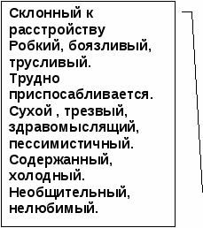
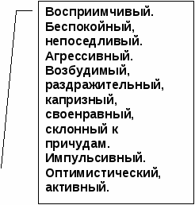
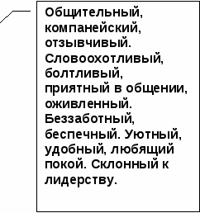
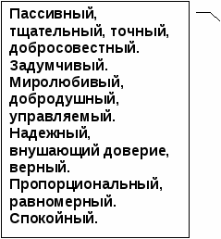
№
Вопрос
Да/
Нет
балл
1
Любишь ли ты шум и суету вокруг себя?

2
Часто ли ты нуждаешься в друзьях, которые могли бы тебя поддерживать?

3
Ты всегда находишь быстрый ответ, когда тебя о чем-нибудь спросят?

4
Бывает ли так, что ты чем-то раздражен?

5
Часто ли у тебя меняется настроение?

6
Тебе больше нравится быть одному, чем встречаться с другими ребятами?

7
Часто ли тебе мешают уснуть разные мысли?

8
Любишь ли ты подшутить над кем-нибудь?

9
Ты всегда делаешь, так как тебе говорят?

10
Ты когда-нибудь чувствовал себя несчастным, хотя для этого не было достаточной причины?

11
Можешь ли ты о себе сказать, что ты веселый человек?

12
Ты когда-нибудь нарушал правила поведения в школе?

13
Верно ли, что ты часто бываешь чем-нибудь раздражен?

14
Тебе нравится такая работа, где надо делать все быстро?

15
Ты переживаешь из-за всяких страшных событий, которые чуть было не произошли?

16
Тебе можно доверить тайну?

17
Можешь ли ты без особого труда внести оживление в скучную компанию сверстников?

18
Бывает ли так, что у тебя безо всякой причины сильно бьется сердце?

19
Делаешь ли ты первый шаг для того, чтобы с кем-нибудь подружиться?

20
Ты когда-нибудь говорил неправду?

21
Ты легко расстраиваешься, когда критикует тебя или твою работу?

22
Ты часто шутишь и рассказываешь смешные истории своим друзьям?

23
Ты часто чувствуешь себя усталым?

24
Ты всегда сначала делаешь уроки, а потом все остальное?

25
Ты обычно весел и всем доволен?

26
Обидчив ли ты?

27
Ты очень любишь общаться с другими ребятами?

28
Всегда ли ты выполняешь просьбы родных о помощи по хозяйству?

29
У тебя бывают головокружения?

30
Любишь ли ты поставить кого-нибудь в неловкое положение, посмеяться над кем-нибудь?

31
Ты часто чувствуешь, что тебе что-то надоело?

32
Любишь ли ты иногда похвастаться?

33
Ты чаще всего молчишь в обществе других людей?

34
Ты иногда волнуешься так сильно, что не можешь усидеть на месте?

35
Ты быстро решаешься на что-нибудь?

36
Ты никогда не шумишь в классе, даже когда нет учителя ?

37
Тебе часто снятся страшные сны?

38
Можешь ли ты дать волю своим чувствам и повеселиться в компании друзей?

39
Тебе легко чем-либо огорчить?

40
Случалось ли тебе о ком-нибудь плохо говорить?

41
Можешь ли ты назвать себя беспечным, беззаботным человеком?

42
Если тебе случается попасть в глупое положение, ты потом долго переживаешь?

43
Тебе очень нравятся шумные и веселые игры?

44
Ты всегда ешь все, что тебе подают?

45
Тебе трудно ответить «нет», когда тебя о чем-нибудь просят?

46
Ты любишь часто ходить в гости?

47
Бывают ли такие моменты, когда тебе не хочется жить?

48
Был ли ты когда-нибудь груб с родителями?

49
Тебя считают веселым человеком?

50
Ты часто отвлекаешься, когда делаешь уроки?

51
Ты больше любишь сидеть и смотреть, чем принимать участие в общем веселье?

52
Тебе обычно бывает трудно уснуть из-за разных мыслей?

53
Ты обычно уверен в том, что сможешь справиться с делом, которое тебе поручают?

54
Часто ли ты чувствуешь себя одиноким?

55
Ты стесняешься первым заговорить с незнакомыми людьми?

56
Ты часто спохватываешься, когда уже поздно что-либо исправить?

57
Когда кто-нибудь кричит на тебя, ты тоже кричишь в ответ?

58
Ты иногда чувствуешь себя особенно веселым или печальным безо всякой причины?

59
Ты считаешь, что трудно получить настоящее удовольствие от оживленной компании сверстников?

60
Тебе часто приходится волноваться из-за того, что ты сделал что-нибудь
не подумав?

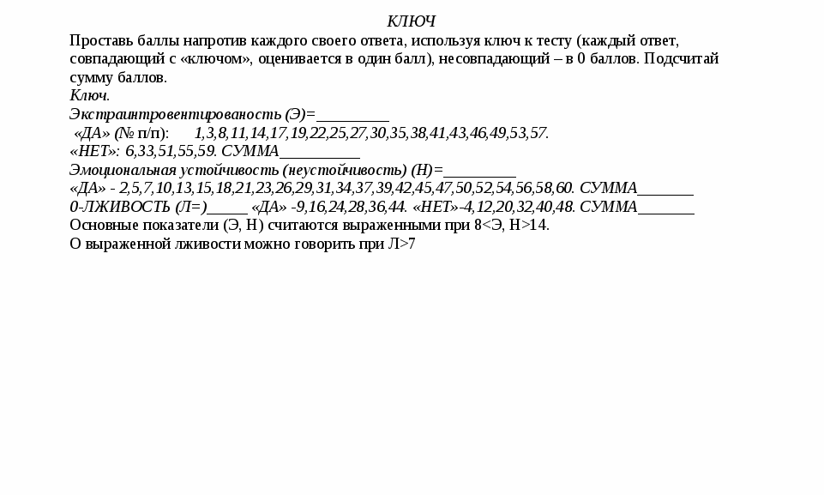

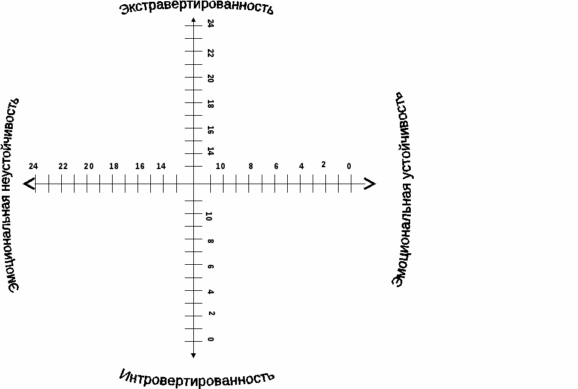
Анкета: Экспресс-анализ
А. Переплетите пальцы рук. Сверху оказался большой палец левой руки ( Л) или правой (П) ? Запишите результат.
Б. Сделайте в листе бумаги небольшое отверстие и посмотрите сквозь него двумя глазами на какой-либо предмет. Поочерёдно закрывайте то один , то другой глаз. Предмет смещается , если вы закрываете правый глаз или левый ,
В. Станьте в "позу Наполеона" , скрестив руки на груди. Какая рука оказалась сверху ?
Г. Попробуйте изобразить "бурные аплодисменты". Какая ладонь сверху ?
Теперь посмотрите, что у вас получилось.
ПППП – обладатель такой характеристики консервативен, предпочитает общепринятые
Нормы поведения.
ПППЛ – темперамент слабый, преобладает нерешительность.
ППЛП – характер сильный , энергичный, артистический. При общении с таким человеком немешают решительность и чувство юмора.
ППЛЛ – характер близок к предыдущему типу, но более мягок , контактен , медленнее привыкает к новой обстановке. Встречается довольно редко.
ПЛПП- аналитический склад ума, основная черта – мягкость , осторожность. Избегает конфликтов, терпим и расчётлив, в отношениях предпочитает дистанцию.
ПЛПЛ – слабый тип, встречается только среди женщин. Характерны подверженность различным влияниям, беззащитность, но вместе с тем способность идти на конфликт.
ПЛЛП – артистизм, некоторое непостоянство, склонность к новым впечатлениям.
В общении смел, умеет избегать конфликтов и переключаться на новый тип поведения. Среди женщин встречается примерно вдвое чаще , чем среди мужчин.
ПЛЛЛ – а этот тип , наоборот , более характерен для мужчин. Отличается независимостью , непостоянством и аналитическим складом ума.
ЛППП – один из наиболее распространённых типов. Он эмоционален, легко контактирует практически со всеми. Однако недостаточно настойчив, подвержен чужому влиянию.
ЛППЛ – похож на предыдущий тип, но ещё менее настойчив, мягок и наивен. Требует особо бережного отношения к себе.
ЛПЛП – это самый сильный тип характера. Настойчив , энергичен, трудно поддаётся убеждению. Несколько консервативен из-за того, что нередко пренебрегает чужим мнением.
ЛПЛЛ – характер сильный , но ненавязчивый .Внутренняя агрессивность прикрыта внешней мягкостью. Способен к быстрому взаимодействию, но взаимопонимание при этом отстаёт.
ЛЛПП – характерны дружелюбие , простота , некоторая разбросанность интересов.
ЛЛПЛ – простодушие, мягкость , доверчивость – вот его основные черты. Очень редкий тип , у мужчин практически не встречается.
ЛЛЛП – эмоциональность в сочетании с решительностью приводит к непродуманным поступкам. Энергичен.
ЛЛЛЛ – обладает способностью по-новому взглянуть на вещи. Ярко выраженная эмоциональность сочетается с индивидуализмом, упорством и некоторой замкнутостью.
Анкета: Художник или мыслитель
Ответьте на следующие вопросы. Категорическому отрицанию соответствует
0 баллов, безоговорочному согласию – 10. Но если , например , первый же вопрос поставит вас в тупик, поскольку вы не относите себя к мрачным личностям, но в тоже время не торопитесь пополнить ряды счастливых оптимистов , то в вашем распоряжении все остальные баллы – от 1 до 9. Постарайтесь поставить себе справедливую оценку “ за настроение”.
1.У меня преобладает хорошее настроение.
2.Я помню то, чему учился несколько лет назад.
3.Прослушав раз-другой мелодию, я могу правильно воспроизвести её.
4.Когда я слушаю рассказ, то представляю его в образах.
5.Я считаю, что эмоции в разговоре только мешают.
6. Мне трудно даётся алгебра.
7.Я легко запоминаю незнакомые лица.
8.В группе приятелей я первым начинаю разговор.
9. Если обсуждают чьи-то идеи, то я требую аргументов.
10. У меня преобладает плохое настроение.
Подсчитайте отдельно сумму баллов по строкам 1,2,5,8,9 ( левое полушарие) и 3,4,6,7,10 ( правое полушарие).
1.Если ваш “левополушарный “ (Л) результат более , чем на 5 баллов превышает “правополушарный” (П) , то значит , вы принадлежите к логическому типу мышления. Вы в общем-то , оптимист и считаете , что большую часть своих проблем решите самостоятельно.
Как правило , вы без особого труда вступаете в контакт с людьми. В работе и житейских делах больше полагаетесь на расчёт, чем на интуицию. Испытываете больше доверия к информации , полученной из печати, чем к собственным впечатлениям.
Вам легче даются виды деятельности, требующие логического мышления. Если профессия, к которой вы стремитесь, требует именно логических способностей, то вам повезло. Вы можете стать хорошим математиком, преподавателем точных наук, конструктором, организатором производства, программистом ЭВМ, пилотом,водителем, чертёжником…
2.П больше Л. Это означает, что вы человек художественного склада. Представитель этого типа склонен к некоторому пессимизму. Предпочитает полагаться больше на собственные чувства, чем на логический анализ событий, и при этом зачастую не обманывается. Не очень общителен, но зато может продуктивно работать даже в неблагоприятных условиях ( шум, различные помехи и т.п.).Его ожидает успех в таких областях деятельности, где требуются способности к образному мышлению, -художник, актёр, архитектор, врач, воспитатель.
3.Перед человеком , в равной степени сочетающим в себе признаки логического и художественного мышления , открывается широкое поле деятельности. Зоны его успеха там , где требуется умение быть последовательным в работе и одновременно образно, цельно воспринимать события, быстро и тщательно продумывать свои поступки даже в экстремальной ситуации. Управленец и испытатель сложных технических систем, лектор и полководец – все эти профессии требуют гармоничного взаимодействия противоположных типов мышления.

Анкета «Изучение настойчивости».
Ниже приводятся ряд утверждений. Согласие с каждым из них обозначай знаком «+», несогласие знаком «-».

№
Утверждение
Ответ
1
Я уже определил сою цель на будущее и готовлюсь к ее достижению

2
Я систематически стремлюсь к намеченной цели, какой бы далекой она не была

3
У меня обычно пропадает желание добиться далекой цели, если что-нибудь этому препятствует

4
Даже при неудачах я уверен, что все равно добьюсь своего

5
Я стараюсь не ставить перед собой очень далеких целей, так как считаю, что легче жить сегодняшним днем

6
Я несколько раз пытался заниматься самосовершенствованием, но из этого так ничего и не вышло

7
Неудачи выбивают меня из калии, и я отказываюсь от намерения достичь чего-нибудь значительного

8
Если уж я поставил перед собой важную для меня цель, то меня трудно остановить

9
Поражение пробуждает меня действовать с удвоенной силой

10
Я много раз пытался спланировать свою неделю, но так и не смог выполнить намеченного, из-за плохой само - организованности

11
При возникновении трудностей я начинаю сомневаться, стоит ли продолжать начатое

12
Мне часто бывает трудно довести дело до конца, особенно если для этого требуются недели и месяцы

13
Мои близкие считают меня одержимым

14
Я испытываю большое удовлетворение, когда добиваюсь намеченного вопреки имевшимся трудностям

15
Я часто бросаю на половине пути начатые дела, теряя к ним интерес

16
Я умею ждать и терпеть, поэтому отдаленные цели меня не пугают

17
Препятствие лишь раззадоривают меня, делают мои решения более твердыми

18
Лень, а не сомнения в успехе, вынуждают меня, слишком часто оказываться от достижения цели

Интерпретация результатов.
По одному баллу начисляется за ответы «да» на утверждение: 1,2,4,8,9,13,14,16,17 и за ответы «нет» на утверждения: 3,5,6,7,10,11,12,15,18. Максимально возможная сумма баллов – 18.
Чем больше баллов набрано, тем выше у тебя настойчивость – устойчивое стремление к достижению отдаленных во времени целей, несмотря на возникшие затруднения. Уровни настойчивости: низкий уровень– 0-6 баллов; средний- 6-12 баллов; высокий- 12-18 баллов.

Самооценка личности
Самооценка наиболее существенная и наиболее изученная в психологии сторона самосознания личности. С помощью самооценки происходит регуляция поведения личности.
Как же личность осуществляет самооценку? Человек включает в деятельность и общение существенно важные ориентиры для своего поведения, все время сверяет то, что он делает, с тем, что ожидают от него окружающие, справляется с их мнениями, чувствами и требованиями. В конечном счете, если оставить в стороне удовлетворение естественных потребностей, все , что человек делает для себя (учится ли он, способствует чему-либо или препятствует), он делает это вместе с тем и для других и, может быть, в большей степени для других, чем для себя, даже если ему кажется, что все обстоит как раз наоборот. Познавая качества другого человека, личность получает необходимые сведения, которые позволяют выработать собственную оценку. Уже сложившиеся оценки собственного Я есть результат постоянного сопоставления того, что личность наблюдает в себе, с тем, что видит в других людях.
Каждый человек имеет своего рода внутренний манометр, показания которого свидетельствуют о том, как он себя оценивает, каково его самочувствие,, доволен ли он собой или нет. Значение этой оценки очень велико. Слишком высокая и слишком низкая самооценки могут стать внутренним источником конфликтов личности. Эта конфликтность может проявляться по-разному. Завышенная самооценка приводит к тому, что человек склонен переоценивать себя в ситуациях, которые не дают для этого повода. В результате он нередко сталкивается с противодействиями окружающих, отвергающих его претензии, озлобляется, проявляет подозрительность, мнительность или нарочитое высокомерие, агрессию и в конце концов может утратить необходимые межличностные контакты, замкнуться. Чрезмерно низкая самооценка может свидетельствовать о развитии комплекса неполноценности, устойчивой неуверенности в себе, отказа от инициативы, безразличия, самообвинения и тревожности.

Самооценка
- оценка личностью самой себя, своих возможностей, качеств и места среди других людей. Самооценка - это ядро личности, является важным регулятором ее поведения. От самооценки зависят взаимоотношения человека с окружающими, его критичность, требовательность к себе, отношение к успехам и неудачам. Тем самым самооценка влияет на эффективность деятельности человека и дальнейшее развитие личности.

Завышенная самооценка - это когда человек, считает себя намного умнее других, если он еще и намеренно подчеркивает это, он неминуемо вызывает раздражение окружающих. Неадекватное самомнение, подчеркивание своих достоинств, пренебрежение к другим - неиссякаемый источник негативизма окружающих.

Заниженная самооценка - это представления о себе как о менее способном, некрасивом, невезучем, несчастном и т.д. присущи людям с тревожным, педантичным типами акцентуации характера, создают пониженный фон настроения, закрепляют комплекс неполноценности. Излишне низкая самооценка влечет за собой зависимость от других, несамостоятельность и даже заискивание, проявляется робость, замкнутость, даже искаженное восприятие окружающих.

Адекватная самооценка - т.е. человек правильно , объективно оценивает себя. А это в свою очередь влияет на уровень притязаний личности, который характеризует степень трудности тех целей, к которым стремится человек и достижение которых представляется человеку привлекательным и возможным.

Шкала оценки уровня реактивной и личностной тревожности
(Ч.Д. Спилберг, Ю.Л. Ханин).

Данный тест является надежным информативным способом самооценки уровня тревожности в данный момент (реактивная тревожность как ее состояние) и личностной тревожности (как устойчивая характеристика человека). Разработан Ч.Д. Спилбергом (США) и адаптирован Ю.Л. Ханиным.

Бланк для ответов
Шкала самооценки

Фамилия _________________________________ Дата____________
Инструкция: «Прочитайте внимательно каждое из приведенных ниже предложений и зачеркните соответствующую цифру справа в зависимости от того, как вы себя чествуете в данный момент. Над вопросами долго не задумывайтесь, поскольку правильных или неправильных ответов нет».
А – нет, это нет так.
В – пожалуй, так.
С – верно.
D – совершенно верно.

A
B
C
D
1.Я спокоен
1
2
3
4
2.Мне ни что не угрожает
1
2
3
4
3.Я нахожусь в напряжении
1
2
3
4
4.Я испытываю сожаление
1
2
3
4
5.Я чувствую себя свободно
1
2
3
4
6.Я расстроен
1
2
3
4
7.Меня волнует возможные неудачи
1
2
3
4
8.Я чувствую себя отдохнувшим
1
2
3
4
9.Я не доволен собой
1
2
3
4
10.Я испытываю чувство внутреннего удовлетворения
1
2
3
4
11.Я уверен в себе
1
2
3
4
12.Я нервничаю
1
2
3
4
13.Я не нахожу себе места
1
2
3
4
14.Я взвинчен
1
2
3
4
15.Я не чувствую скованности, напряженности
1
2
3
4
16.Я доволен
1
2
3
4
17.Я озабочен
1
2
3
4
18.Я слишком возбужден и мне не по себе
1
2
3
4
19.Мне радостно
1
2
3
4
20.Мне приятно
1
2
3
4

Показатели РТ и ЛТ подсчитываются по формулам:
РТ = Σ1-Σ2+35, где Σ1 – сумма зачеркнутых цифр на бланке по пунктам шкалы 3,4,6,7,9,12,13,14,17,18;
Σ2 – сумма остальных зачеркнутых цифр, пункты 1,2,5,8,10,11,15,16,19,20.
ЛТ= Σ1-Σ2+35, где Σ1 – сумма зачеркнутых цифр на бланке по пунктам шкалы 22,23,24,25,28,29,31,32,34,37,38,40;
Σ2 – сумма остальных зачеркнутых цифр, пункты 21,26,27,30,33,36,39.
При интерпретации результата можно оценивать так: до 30 – низкая тревожность; 31-45 – умеренная тревожность; 46 и более – высокая тревожность.
Значительные отклонения от уровня умеренной тревожности требуют особого внимания, высокая тревожность предполагает склонность к появлению тревоги у человека в ситуациях оценки его компетентности. В этом случае следует снизить субъективную значимость ситуации и задач и перенести акцент на осмысление деятельности и формирования чувства уверенности в успехе.
Низкая тревожность, наоборот, требует повышения чувства ответственности и внимания к мотивам деятельности. Но иногда очень низкая тревожность активного вытеснения личностью высокой тревоги с целью показать себя в «лучшем свете».
Шкалу можно успешно использовать в целях само регуляции, руководства и психокоррекционной деятельности.

Бланк для ответов
Шкала самооценки
Фамилия _________________________________ Дата____________
Инструкция: «Прочитайте внимательно каждое из приведенных ниже предложений и зачеркните соответствующую цифру справа в зависимости от того, как вы себя чествуете в обычно.. Над вопросами долго не задумывайтесь, поскольку правильных или неправильных ответов нет».
А – нет, это нет так.
В – пожалуй, так.
С – верно.
D – совершенно верно.

A
B
C
D
21. Я испытываю удовольствие
1
2
3
4
22. Я очень быстро устаю
1
2
3
4
23. Я легко могу заплакать
1
2
3
4
24. Я хотел бы быть таким же счастливым, как и другие
1
2
3
4
25. Я проигрываю потому, что недостаточно быстро принимаю решения
1
2
3
4
26. Обычно я чувствую себя бодрым
1
2
3
4
27. Я спокоен, хладнокровен и собран
1
2
3
4
28. Ожидаемые трудности обычно тревожат меня
1
2
3
4
29. Я слишком переживаю из – за пустяков
1
2
3
4
30. Я вполне счастлив
1
2
3
4
31. Я принимаю все близко к сердцу
1
2
3
4
32. Мне не хватает уверенности в себе
1
2
3
4
33. Обычно я чувствую себя в безопасности
1
2
3
4
34. Я стараюсь избегать критических ситуаций
1
2
3
4
35. У меня бывает хандра
1
2
3
4
36. Я доволен
1
2
3
4
37. Всякие пустяки отвлекают и волнуют меня
1
2
3
4
38. Я так сильно переживаю свои разочарования, что потом долго не могу о них забыть
1
2
3
4
39. Я уравновешенный человек
1
2
3
4
40.Меня охватывает сильное беспокойство, когда я думаю о своих делах и заботах
1
2
3
4

Экспресс-диагностика уровня самооценки
Инструкция. Отвечая на вопросы, указывайте, насколько часты для вас
перечисленные ниже состояния по такой шкале:
Очень часто - 4 балла
Часто - 3 балла
Иногда - 2 балла
Редко - 1 балл
Никогда - 0 баллов
Опросник
1.Я часто волнуюсь понапрасну.
2. Мне хочется, чтобы мои друзья подбадривали меня.
3.Я боюсь выглядеть глупцом.
4.Я беспокоюсь за свое будущее.
5.Внешний вид других куда лучше, чем мой.
6.Как жаль, что многие не понимают меня.
7.Чувствую, что не умею как следует разговаривать с людьми.
8. Люди ждут от меня очень многого.
9. Чувствую себя скованным.
10.Мне кажется, что со мной должна случиться какая-нибудь неприятность.
11.Меня волнует мысль о том, как люди относятся ко мне.
12.Я чувствую, что люди говорят обо мне за моей спиной.
13.Я не чувствую себя в безопасности.
14. Мне не с кем поделиться своими мыслями.
15. Люди не особенно интересуются моими достижениями.
Обработка и интерпретация результатов
Чтобы определить уровень своей самооценки, нужно сложить все баллы по
утверждениям. А теперь подсчитайте, каков общий суммарный балл.

Уровни самооценки:
10 баллов и менее - завышенный уровень
11 -29 баллов - средний, нормативный уровень реалистической оценки своих возможностей.
Более 29 - заниженный уровень.

Вербальная диагностика самооценки личности
Инструкция:
По каждому из суждений теста на самооценку надо дать ответ «очень
часто», «часто», «редко» или «никогда» в зависимости от того, насколько
свойственны вам мысли, описанные в тесте.
Опросник
1.Мне хочется, чтобы мои друзья подбадривали меня.
2.Постоянно чувствую свою ответственность в учебе. ,
3.Я беспокоюсь о своем будущем.
4.Многие меня ненавидят.
5.Я обладаю меньшей инициативой, чем другие.
6.Я беспокоюсь за свое психическое состояние.
7.Я боюсь выглядеть глупым.
8.Внешний вид других куда лучше, чем мой.
9.Я боюсь выступать с речью перед незнакомыми людьми.
10.Я часто допускаю ошибки.
11.Как жаль, что я не умею говорить с людьми как следует.
12.Как жаль, что мне не хватает уверенности в себе.
13.Мне бы хотелось, чтобы мои действия одобрялись другими чаще.
14.Я слишком скромен.
15.Моя жизнь бесполезна.
16.Многие неправильного мнения обо мне.
17.Мне не с кем поделиться своими мыслями.
18.Люди ждут от меня очень многого.
19.Люди не особенно интересуются моими достижениями.
20.Я слегка смущаюсь.
21.Я чувствую, что многие люди не понимают меня.
22.Я не чувствую себя в безопасности.
23.Я часто волнуюсь понапрасну,
24.Я чувствую себя неловко, когда вхожу в комнату, где уже сидят люди.
25.Я чувствую себя скованным.
26.Я чувствую, что люди говорят обо мне за моей спиной.
27.Я уверен, что люди почти все принимают легче, чем я.
28.Мне кажется, что со мной должна случиться какая-нибудь неприятность.
29.Меня волнует, как люди относятся ко мне.
30.Как жаль, что я необщителен.
31.В спорах я высказываюсь только тогда, когда уверен в своей правоте,
32.Я думаю о том, чего ждут от меня одноклассники.

Ключ к тестовому заданию
Подсчет баллов производится по схеме: «очень часто» - 4 балла, «часто» - 3,
«редко» -
2, «никогда» - 0.
0-25 баллов свидетельствуют о высоком уровне самооценки, при котором человек,
как правило, уверен в себе, правильно реагирует на замечания других и редко
сомневается в необходимости своих действий.
26-45 баллов - показатель среднего уровня самооценки, человек редко страдает
комплексом неполноценности, лишь время от времени старается подстроиться под
мнение других
людей.
46-128 баллов - уровень самооценки низкий, человек болезненно переносит критические замечания, не уверен в себе.
Если у вас выявился высокий уровень самооценки, вы довольно свободно можете выбрать профессию бизнесмена. При среднем уровне самооценки расстраиваться тоже нет особых оснований: большинство людей оценивают себя именно так. Ну, а что делать, если у вас низкая самооценка? Прежде всего необходимо уяснить для себя,
что в отличие от других качеств личности самооценка весьма изменчива и во многом зависит от ситуации, периода жизни, событий. Кроме того, есть еще одна особенность человеческой психики: каким человек хочет видеть себя, таким он и становится со временем. Замечено, что изменять самого себя он начинает именно тогда, когда очень хочет добиться успеха в выбранной профессии.

Определение жизненных ценностей личности (Must-тест) (П. Н. Иванов, Е.
Ф. Колобова)
Назначение. Данная методика является одной из разновидностей вербальных проективных тестов. Предложенный набор Must-тем позволяет определить пятнадцать жизненных целей-ценностей у лиц школьного и послешкольного возраста. Инструкция. Вам предлагается продолжить напечатанные на выданном бланке предложения. Крайне важно, чтобы мысли, внесенные в бланк, были искренними и принадлежали именно вам. Запишите любые мысли, которые кажутся вам важными как в настоящий момент, так и в целом в вашей жизни.
Лист ответов
Ф.И.О. __________________________ Пол ______________________ Возраст ____________
Образование _____________________ Дата ________________________
Я непременно должен_______________________
Я непременно должен______________________
Я непременно должен_______________________
Я непременно должен_______________________
Я непременно должен________________________
Я непременно должен________________________
Ужасно, если________________________
Ужасно, если________________________
Ужасно, если________________________
Ужасно, если________________________
Ужасно, если.________________________
Ужасно, если_________________________
Я не могу терпеть______________________
Я не могу терпеть______________________
Я не могу терпеть _______________________.
Я не могу терпеть ________________________.
Я не могу терпеть_________________________
Я не могу терпеть_________________________

Обработка и интерпретация результатов
Для обработки данных, полученных с помощью этого теста, не существует
стандартизированной процедуры. Нет таких Must-тем, которые исследователю
предписывается найти среди ответов испытуемых.
Поэтому для каждой выборки и для
каждого испытуемого, как правило, выделяется индивидуально-уникальный набор
долженствований. Ниже приводится список ценностей-целей
и примеры утверждений
испытуемых, относящихся к этой ценности. Список ценностей взят из методики
-Жизненные цели» (Э. Дисл, Р. Райан в модификации Н. В. Клюевой и В. И.
Чиркова).

Свобода, открытость и демократия в обществе
Высказывания, в которых содержится отношение к духовному состоянию общества
(«Я не могу терпеть бездарность и без духовность властей»), указывается на
необходимость социальной справедливости («Я не могу терпеть существующего
беспредела»), выражаются требования к власти всех уровней «Я не могу терпеть...
бездуховных начальников».
Безопасность и защищенность
Высказывания, касающиеся обеспокоенности непредсказуемыми событиями в обществе
и страхов за свою жизнь и жизнь своих близких («Ужасно, если начнется война»,
«Ужасно, если зло восторжествует»).
Служение людям
Высказывания, касающиеся таких жизненных и профессиональных целей, как помощь
и содействие другим людям (в том числе ученикам): «Я непременно должна
выпустить своих учеников грамотными людьми»; «Я непременно должна сделать все,
чтобы мои ученики были счастливы».
Власть и влияние
Утверждения этой группы связаны со стремлением педагога проявлять власть над
другими, оказывать на них влияние: «Ужасно, если меня ни во что не ставят»; «Я
непременно должна быть авторитетом для своих учеников».
Известность
В эту группу входят утверждения, связанные со стремлением обратить на себя
внимание, быть известным многим людям. «Ужасно, если обо мне все забудут, когда
я умру»; «Я непременно должна оставить свой след в жизни».
Автономность
Высказывания, связанные с потребностью делать то, что сам человек считает
важным, не зависеть от мнения окружающих, самому определять ход своей жизни:
«Ужасно, если от тебя ничего не зависит»; «Я не могу терпеть, когда мне
указывают, что я должна делать»; «Я непременно должна исполнить задуманное».
Материальный успех
Утверждения, связанные со стремлением к материальному благополучию, к тому,
чтобы иметь гарантированный заработок, хорошие условия для проживания:
«Ужасно,
если я всю жизнь проживу в общежитии»; «Я не могут терпеть, когда задерживают
зарплату»; «Я непременно должна найти хорошо оплачиваемую работу».
Богатство духовной жизни
Утверждения, касающиеся стремления к духовному совершенствованию, желания
приобщиться к достижениям культуры, искусства и т. п.: «Я непременно должна
находить время для чтения»; «Я не могу терпеть нищих духом».
Личностный рост
Утверждения, касающиеся требований к себе, стремления к развитию себя как
личности и профессионала: «Я не могу терпеть, когда люди не стремятся к высоким
целям»; «Я непременно должна не останавливаться на достигнутом уровне».
Здоровье
Утверждения этой группы выражают стремление педагога иметь хорошее здоровье,
как можно меньше болеть, вести здоровый образ жизни, заниматься спортом:
«Ужасно, если я тяжело заболею»; «Я не могу терпеть людей, которые не думают о
своем здоровье»; «Я непременно должна заняться аэробикой (плаванием)».
Привязанность и любовь
Утверждения этой группы свидетельствуют о потребности педагога иметь близких
людей, выражают озабоченность по поводу отношений со значимыми людьми: «Ужасно,
если я буду совсем одна»; «Ужасно, если тебя никто не любит».
Привлекательность
Утверждения, касающиеся стремления иметь привлекательную внешность, следовать
моде, быть довольной своим внешним видом: «Ужасно, если человек не следит за
собой»; «Я непременно должна хорошо выглядеть»; «Не могу терпеть неопрятных
мужчин».
Чувство удовольствия
Утверждения, касающиеся физического комфорта, получения удовольствия от таких
сторон жизни, как хорошая еда, вино, секс и др.: «Я непременно должна
попробовать в этой жизни все»; «Не могу терпеть «синих чулков».
Межличностные контакты и общение
Утверждения, касающиеся потребности чувствовать себя частью какой-либо
группы,
иметь свой круг общения, страхов, связанных с одиночеством и непониманием:
«Ужасно, если меня перестанут понимать окружающие»;
«Ужасно, если совсем нет
друзей».
Богатая духовно-религиозная жизнь
Утверждения, касающиеся веры в Бога, стремления жить в соответствии с
религиозными убеждениями: «Ужасно, если я потеряю веру в Бога»;
«Я непременно
должна сходить в церковь».

Диагностика социальной эмпатии
Инструкция:
Тест содержит 33 утверждения. Прочитайте их и по ходу чтения
дайте ответ, вспоминая или предполагая, какие чувства в подобной ситуации
возникали или могли бы возникнуть лично у вас. Если ваши переживания, мысли,
реакции соответствуют тем, что предложены в утверждении, то в бланке ответов
против соответствующего номера, совпадающего с номером утверждения, подчеркните
ответ «да», а если они иные, то есть не соответствуют утверждению, то
подчеркните ответ «нет».
Помните, что в тесте нет хороших или плохих ответов. Не старайтесь своими
ответами произвести благоприятное впечатление. Свое мнение выражайте свободно и
искренне, только в этом случае вы получите действительное представление о своих
психологических особенностях. Лучше давать тот ответ, который первым пришел вам
в голову. Каждое последующее утверждение читайте после того, как ответите на
предыдущее, старайтесь также не оставлять данные вопросы-утверждения без ответа.
Если у вас возникнут какие-либо вопросы, связанные с заполнением бланка,
задайте их исследователю, прежде чем начнете работу по тесту.

Опросник
1.Меня огорчает, когда я вижу, что незнакомый человек чувствует себя среди
людей одиноко.
2.Люди преувеличивают способность животных понимать и переживать.
3.Мне неприятно, когда люди не умеют сдерживаться и открыто проявляют свои
чувства.
4. Меня раздражает в несчастных людях то, что они сами себя жалеют.
5.Когда кто-то рядом со мной нервничает, я тоже начинаю нервничать.
6. Я считаю, что плакать от счастья глупо.
7.Я принимаю близко к сердцу проблемы моих друзей.
8.Порой песни о любви вызывают у меня сильные переживания.
9.Я сильно волнуюсь, если приходится сообщать людям неприятные для них известия.
10.На мое настроение сильно влияют окружающие люди.
11.Я считаю иностранцев холодными и бесчувственными.
12.Мне хотелось бы получить профессию, связанную с общением с людьми.
13.Я не расстраиваюсь, когда мои друзья поступают необдуманно.
14.Мне очень нравится наблюдать, как люди принимают подарки.
15.По моему мнению, одинокие пожилые люди недоброжелательны.
16.Когда я вижу плачущего человека, то и сам (сама) расстраиваюсь.
17.Слушая некоторые песни, я порой чувствую себя счастливым человеком.
18.Читая книгу (роман, повесть и т, п.), я так переживаю, как будто все, о чем
читаю, происходит на самом деле.
19.Когда я вижу, что с кем-то плохо обращаются, то всегда сержусь или переживаю,
негодую.
20.Я могу не волноваться, даже если все вокруг волнуются.
21.Если мой друг или подруга начинают обсуждать со мной мои проблемы, я
стараюсь перевести разговор на другую тему.
22.Мне неприятно, если люди вздыхают и плачут, когда смотрят кинофильм.
23.Чужой смех меня не заражает.
24.Когда я принимаю решение, чувства других людей на него, как правило, не
влияют.
25.Я теряю душевное спокойствие, если окружающие чем-то угнетены.
26.Я переживаю, если вижу людей, легко расстраивающихся из-за пустяка.
27.Я очень расстраиваюсь, когда вижу страдание животных.
28.Глупо переживать то, что происходит в кино или о чем читаешь в книге.
29.Я очень расстраиваюсь, когда вижу беспомощных старых людей.
30.Чужие слезы вызывают у меня раздражение, а не сочувствие,
31.Я очень переживаю, когда смотрю фильмы.
32.Я могу оставаться равнодушным (равнодушной) к любому волнению вокруг.
33.Маленькие дети плачут без причин.
Обработка результатов
Цель обработки результатов - получение индекса эмпатийности (или эмпатических
тенденций) испытуемого.
Чтобы получить индекс эмпатийности, нужно подсчитать количество ответов,
совпадающих со следующим ключом:
Да 1, 5, 7, 9, 10, 12, 14, 16, 17, 18, 19, 25, 26, 27, 29, 31
Нет 2, 3, 4, 6,11, 13, 15, 20, 21, 22, 23, 24, 28, 30, 32, 33
Таким образом, индекс эмпатийности (Иэ) является суммой совпадений ответов по
вопросам-утверждениям, предполагающим ответ «да», и по вопросам-утверждениям,
предполагающим ответ «нет».
Для определения уровня эмпатических тенденций предлагается таблица
интерпретации индекса Иэ с учетом возраста и пола респондента.
Пол Уровни эмпатийности тенденций
Высокий Средний Низкий Юноши 33-25 24-17 16-8 Девушки 33-29
28-22 I 21-12
Анализ результатов
Эмоциональная отзывчивость на переживания других, называемая в психологии
эмпатией, относится к высшим нравственным чувствам. Эмпатия в форме сочувствия
или сопереживания (независимо от того, радости или печали) связана с умением
человека «проникать» в мир чувств других людей. В разнообразных жизненных
ситуациях эмоциональный отклик зависит от адекватности восприятия переживаний
людей и эмоций животных, а также от представления о вызвавших их причинах.
Такая отзывчивость становится побудительной силой, направленной на оказание
помощи.

Диагностика личностной установки «альтруизм-эгоизм»

Назначение. Методика нацелена на изучение социально-психологической установки
личности, способствует выявлению альтруизма.
Инструкция. Внимательно прочитайте вопросы и ответьте на них «да» или «нет»,
исходя из имеющейся у вас тенденции поведения в данной ситуации.
Опросник
1.Вам часто говорят, что вы больше думаете о других, чем о себе?
2.Вам легче просить за других, чем за себя?
3.Вам трудно отказать людям, когда они вас о чем-нибудь просят?
4.Вы часто стараетесь оказать людям услугу, если у них случилась беда или
неприятности?
5.Для себя вы делаете что-либо с большим удовольствием, чем для других?
6.Вы стремитесь сделать как можно больше для других людей?
7.Вы убеждены, что самая большая ценность в жизни - жить для других людей?
8.Вам трудно заставить себя сделать что-то для других?
9. Ваша отличительная черта - бескорыстие?
10.Вы убеждены, что забота о других часто идет в ущерб себе?
11.Вы осуждаете людей, которые не умеют позаботиться о себе?
12.Вы часто просите людей сделать что-либо из корыстных побуждений?
13.Ваша отличительная черта - стремление помочь другим людям?
14.Вы считаете, что сначала человек должен думать о себе, а потом уже о других?
15.Вы обычно много времени уделяете своей особе?
16.Вы убеждены, что не нужно для других сильно напрягаться?
17.Для себя у вас обычно не хватает ни сил, ни времени?
18.Свободное время вы используете только для своих увлечений?
19.Вы можете назвать себя эгоистом?
20.Вы способны приложить максимальные усилия лишь за хорошее вознаграждение?

Обработка результатов
Ключ
Проставляется по 1 баллу при ответах «да» на вопросы 1,4,6,7,9,13,17 и ответах
«нет» на вопросы 5, 8, 10, 12, 14, 16, 18, 20. Затем подсчитывается общая сумма
баллов.
Чем набранная сумма баллов больше 10, тем в большей степени у субъекта выражен
альтруизм, желание помочь людям. И наоборот, чем сумма баллов меньше 10, тем
больше у субъекта выражена эгоистическая тенденция.

Профессия – это тягость, переходящая в радость.

Высказывание прохожего в ходе интервью

